Конспект урока русского языка
с использованием ИКТ
учителя начальных классов МОУ СОШ № 7
Ницевич Галины Петровны

Тема: Однородные члены предложения.
4 класс

Цель: закрепить имеющиеся знания об однородных членах предложения.

Задачи:
Обучающие:
- формировать умение определять в предложении однородные члены;
- повторить правила постановки запятой между однородными членами;
- учить составлять предложения по схемам;
Развивающие:
- развитие связной речи;
- развитие внимания;
Воспитательные:
- воспитывать интерес к уроку русского языка;
- воспитывать уважение к труду;

Техническое обеспечение
- АРМ учителя;
- Мультимедийный проектор;

Программное обеспечение:
- Операционная система Windows XP;
- Microsoft Office;

Презентация:
- Однородные члены предложения

Этап урока | Содержание | Примеч.
1. Оргмомент
2. Чистописание. |  | Слайд 2
3. Орфографическая минутка | 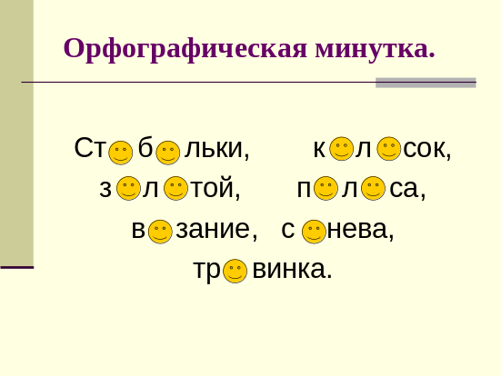  Учащиеся поднимают карточки с нужной безударной гласной (с последующей проверкой)  - Какое слово лишнее и почему? (золотой – прилагательное) | Слайд 3
4. Словарная работа | Назвать слово по его значению, записать.  (комментированное письмо)  - Группа людей, которая имеет общий интерес, вместе трудятся, помогают друг другу.  - Изображение человека на картине или фотографии.  - Антоним к слову «завтра».  - Книгохранилище, где собирают и хранят книги.  - Государство, в котором мы живем.  Запись предложения.  В школьной библиотеке много книг, журналов, энциклопедий.  - Почему в предложении стоят запятые?  (интонация перечисления, однородные члены предложения) | коллектив  портрет  вчера  библиотека  Россия
5. Сообщение темы и цели урока.
6. Закрепление изученного. | - Найдите ошибки в схемах. Объясните.          - К данным схемам придумать предложения. (Лучшие из них записываются на доске)  2. Прочитайте предложения, вставьте подходящий по смыслу союз.  Терпенье труд все перетрут.  Наука хлеба не просит хлеб дает.  Лентяй в работе больной  здоровый за едой.  - Как назвать эти предложения?  - Как вы понимаете их смысл?  - Спишите, расставляя знаки препинания.  - Подчеркните однородные члены. Составьте схемы предложений.  - Прочитайте предложения. Чем они отличаются?  На вокзале Петр встретил мать, сестру, брата, своего товарища.  На вокзале Петр встретил мать, сестру, брата своего товарища.  - Куда делся товарищ Петра? | Слайды 4 - 7  Слайды 8-10  И  а  НО  Слайд 11
7. Подведение итогов. | 1. Признаки однородных членов предложений.  2. Постановка запятой при однородных членах (схемы).  Оценка работы класса и отдельных учащихся.
8. Домашнее задание. | Выписать из книги, которую вы читаете,  5 предложений с однородными членами, подчеркнуть их. Составить схемы предложений.

